TERMIN: 22. 06. – 26. 06.

TEMAT

,,Wakacje tuż, tuż – bezpieczne wakacje.”

Zagadnienia:
- Czytanie i analiza wiersza na temat nadchodzącego lata Z. Beszczyńskiej „Żeby przyszło lato”.
- Rozmowa na temat sposobu spędzania wakacji – Jak bezpiecznie spędzić wakacje? O czym należy pamiętać.
- Ważne telefony – przypomnienie dzieciom o konieczności korzystania z ważnych telefonów w pewnych sytuacjach.

Wiersz - ,,Żeby przyszło lato” - Zofia Beszczyńska
Tyle już dni czekam na to
żeby znów przyszło lato.
Żeby latać jak ptak,
żeby poczuć wiśni smak.
Czary mary,
hej dżdżownice,
zróbcie ze mnie czarownicę!
Czary mary,
hej ropuchy,
żeby się mnie każdy słuchał!
Nie wiem co bym dała za to
żeby już przyszło lato.
Oto najważniejsze zasady, którymi powinniśmy się kierować, aby bezpiecznie spędzić wakacje:

- Zawsze informuj rodziców, gdzie i z kim przebywasz. Przekaż im także, o której godzinie zamierzasz wrócić.
- Noś ze sobą numer telefonu do rodziców.
- Pamiętaj o zasadach bezpiecznego przechodzenia przez jezdnię – przechodź na pasach dla pieszych i na zielonym świetle.
- Do zabawy wybieraj zawsze miejsca oddalone od jezdni.
- Zawsze zapinaj pasy w samochodzie.
- Nie rozmawiaj z obcymi.
- Poinformuj rodziców, gdyby ktoś Cię zaczepiał.
- Nie oddalaj się z nieznajomymi, nie wsiadaj z nimi do samochodu.
- Nie bierz słodyczy ani innych prezentów od obcych.
- Pamiętaj o numerach alarmowych. W razie potrzeby dzwoń i wezwij pomoc.
- Kąp się tylko w miejscach do tego przeznaczonych, na strzeżonych i bezpiecznych kąpieliskach.
- Nie wchodź do wody bez opieki osoby dorosłej.
- Nie pływaj w czasie burzy, mgły, gdy wieje porywisty wiatr.
- Pamiętaj o ochronie przed słońcem. W czasie upałów pij dużo wody i zawsze noś nakrycie głowy. Przed wyjściem na zewnątrz posmaruj się kremem z filtrem.
- Zadbaj o właściwy ubiór – strój z elementami odblaskowymi, kask ochronny podczas jazdy na rowerze czy odpowiednie buty w czasie wycieczki w góry.
- W górach nie wyruszaj w trasę, jeśli widzisz, że nadchodzi burza.
- Szukaj bezpiecznego schronienia podczas burzy.
- Podczas górskich wycieczek nie schodź ze szlaku.
- Nie oddalaj się bez pytania od rodziców – w nowych miejscach łatwo się zgubić.
- Po każdym wyjściu z miejsc zalesionych dokładnie sprawdź skórę na obecność kleszczy.
- Uważaj na rośliny, na których się nie znasz. Niektóre jagody, liście czy grzyby są trujące.
- Podczas spacerów po lesie stosuj preparaty odpędzające owady i kleszcze.
- Nie rozpalaj ogniska w lesie.
- Nie baw się z obcymi zwierzętami. Nawet przyjaźnie wyglądający pies czy kot może Cię ugryźć, gdy spróbujesz go pogłaskać.
- Bądź rozsądny i zachowaj umiar we wszystkim, co robisz.

WAŻNE TELEFONY na Bezpieczne Wakacje
112 - Europejski Numer Alarmowy - w Polsce połączenia odbiera Straż Pożarna – 998 i Policja - 997
Telefony ratunkowe nad wodą: WOPR - 601 100 100 w górach: TOPR - 601 100 300 / 18 20 63 444 GOPR - 985 / 601 100 300
Grupy GOPR Beskidzka - 33 82 96 900 Bieszczadzka - 13 46 32 204 Jurajska - 34 31 52 000 Karkonoska - 75 75 24 734 Krynicka - 18 47 77 444
Podhalańska - 18 26 76 880 Wałbrzysko-Kłodzka - 74 84 23 414

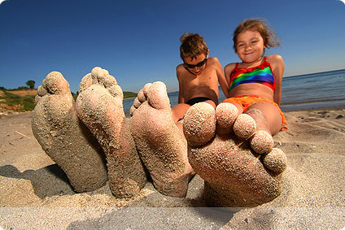

Nad wodą...

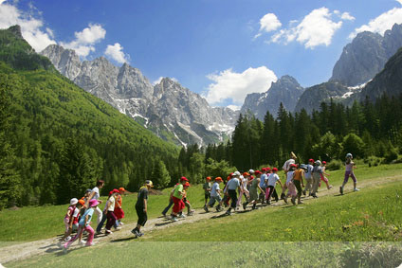

W górach...

Czas wolny...

Piosenka- ,, Bezpieczne Wakacje” - zachęcam do posłuchania i nauki.
https://www.youtube.com/watch?v=W4RHyjQLfCM

KOCHANI !!!

Życzymy udanych, bezpiecznych wakacji!

Alicja Licak, Małgorzata Kania

